БАШҠОРТОСТАН РЕСПУБЛИКАҺЫ  САҠМАҒОШ РАЙОНЫ  муниципаль районЫНЫҢ  ЙОМАШ АУЫЛ СОВЕТЫ  АУЫЛ БИЛӘмӘҺЕ  ХАКИМИӘТЕ | 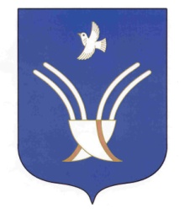 | Администрация  сельского поселения  Юмашевский сельсовет  муниципального района Чекмагушевский район Республики Башкортостан

Ҡ а р а р ПОСТАНОВЛЕНИЕ

15 март 2017- й. № 8 15 марта 2017 г.

О присвоении почтового адреса зданию.
В целях упорядочивания адресов объектов недвижимости сельского поселения Юмашевский сельсовет муниципального района Чекмагушевский район Республики Башкортостан, руководствуясь Постановлением Правительства Российской Федерации №1221 от 19 ноября 2014 года «Об утверждении Правил присвоения, изменения и аннулирования адресов» и согласно статьи 3 п.22 Устава сельского поселения Юмашевский сельсовет муниципального района Чекмагушевский район Республики Башкортостан Администрация сельского поселения Юмашевский сельсовет муниципального района Чекмагушевский район Республики Башкортостан постановляет:

- Присвоить зданию, расположенному на земельном участке с кадастровым номером 02:51:150101:597 почтовый адрес: 452227, Республика Башкортостан, Чекмагушевский район, СП Юмашевский сельсовет, с. Юмашево, ул.Свободы, д.2б.

- Контроль за выполнением настоящего постановления оставляю за собой.

Глава сельского поселения: Е.С.Семенова

